Система оценки результатов диагностики речевых нарушений школьников
по методике Т.А. Фотековой, Т.В. Ахутиной
Методика состоит из двух разделов. Первый направлен на исследование особенностей устной речи, второй – на проверку письменной речи. Первый раздел включает 2 блока, позволяющих определить уровень сформированности экспрессивной и импрессивной речи. Каждый блок, в свою очередь, подразделяется на серии, а серии – на группы заданий, объединяющих конкретные речевые пробы. Второй раздел методики направлен на проверку письменной речи. Он состоит из трех серий, которые представлены в вариантах несколько отличающихся для первоклассников и учащихся 2-3 классов. 1-я серия исследует предпосылки письменной речи, 2-я серия направлена на оценку письма, 3-я серия проверяет навыки чтения.
Таким образом, вся методика состоит из 206 проб, в том числе: 134 — на проверку экспрессивной речи; 60 — импрессивной; 12 — письменной.
Для каждой серии и каждой группы заданий разработана своя система балльной оценки с учетом характера, степени тяжести и количества допускаемых ошибок. Общим для всех проб является четырехуровневый характер оценки. В большинстве случаев это 0; 1; 2; 3 балла, в пробах на связную и письменную речь — 0; 5; 10; 15 баллов, а в заданиях на проверку сформированности слоговой и звуковой структуры слова — 0; 0,5; 1; 1,5. В последнем случае так происходит потому, что при оценке звуко-слоговой структуры слова начисление баллов за каждую пробу производится раздельно для звукового и слогового состава. Поскольку итоговая оценка равна 30 баллам, то на каждый из этих компонентов приходится при максимальной успешности по 15, а на одну пробу по 1,5 балла.
При первичной обработке производится суммирование баллов за каждую пробу, группу заданий, серию, блоки и методику в целом. Максимально успешный результат соответствует 900 баллам. Можно перевести полученное абсолютное значение в процентное выражение. Если принять 900 баллов за 100%, то индивидуальный процент успешности выполнения методики можно вычислить, умножив суммарный балл за весь тест на 100 и разделив полученный результат на 900. Высчитанное таким образом процентное выражение качества выполнения методики можно соотнести с одним из четырех уровней успешности:
IV уровень — 100-80% ;
III уровень — 79,9-65% ;
II уровень — 64,9-50%;
I уровень — 49,9% и ниже.
По результатам обработки протоколов обследования удобно вычертить индивидуальный речевой профиль для каждого ребенка. На нем наглядно видно, какие компоненты речевой системы страдают в большей степени, а какие относительно сохранны. Для этого необходимо высчитать успешность выполнения каждой серии в процентном выражении (умножить начисленное за серию количество баллов на 100 и разделить полученный результат на максимально возможный). В первой серии целесообразно проделать такую процедуру для каждой группы заданий. Для вычерчивания профиля следует по вертикальной оси отложить успешность выполнения заданий в процентах, а по горизонтальной — название измеряемых параметров: 1 — звукопроизношение; 2 — слоговая структура слова; 3 — звуковая структура слова; 4 — артикуляционная моторика; 5 — словообразовательные навыки; 6 — грамматический строй речи; 7 — связная речь; 8 — номинативная функция речи; 9 — импрессивная речь; 10 — навыки языкового анализа; 11 — письмо; 12 — чтение. Сопоставление речевых профилей, полученных при первичном и повторных обследованиях, наглядно показывает динамику речевого развития и свидетельствует о степени эффективности проводимой с ребенком коррекционной работы.
Однако этим возможности методики не исчерпываются. Как уже отмечалось, помимо основной оценки, существует еще система дополнительных оценок, часть из которых осуществляется через начисление штрафов. Они также имеют балльное выражение, только с отрицательным знаком.
При оценке грамматического строя речи штрафные баллы начисляются за:
- ошибки, связанные с трудностями смыслового программирования (смысловая неполнота, смысловая неточность, смысловая неадекватность);
- лексические ошибки (поиск слова, близкие или далекие словесные замены, неадекватное словоупотребление);
- ошибки, обусловленные недостатками фонематического восприятия, когда вместо предъявленного слова «шар» ребенок воспроизводит «шарф», вместо «комки» — «коньки» и т.д.
При анализе связной речи штрафуются:
- вербальные ошибки (поиск и замены слов);
- ошибки, связанные с инертностью и проявляющиеся в стереотипности используемых синтаксических схем.
При оценивании письма штрафы начисляются за фонетические и грамматические (для учащихся 2-3 классов) ошибки.
Все эти баллы, кроме оценки за словоупотребление в пробах на грамматический строй речи, не входят в общий балл. Они используются для углубленного анализа результатов обследования, которое проводится с помощью вычисления индексов, позволяющих судить о функциональном состоянии передних и задних отделов мозга.
Другие дополнительные оценки не являются штрафами. Это некоторые количественные нейролингвистические характеристики связной речи, которые могут быть полезны при интерпретации результатов обследования:
- длина самостоятельно составленного текста;
- средняя длина синтагмы, т.е. среднее количество слов в отрезке между паузами;
- индекс прономинализации, т.е. отношение доли местоимений к доли существительных.
Первая из этих характеристик включена в передний индекс.
Передний индекс состоит из следующих параметров:
- оценка за смысловую адекватность рассказа по серии сюжетных картинок;
- оценка за смысловую адекватность пересказа текста;
- штрафная оценка за смысловые ошибки в пробах, оценивающих грамматический строй речи (со знаком «-»);
- балл за среднюю длину текста;
- оценка сформированности слоговой структуры слова;
- оценка за составление предложений по картинкам (II);
- оценка за составление предложений по картинкам (III);
- оценка за составление предложений из слов в начальной форме;
- оценка за повторение предложений;
- оценка за верификацию предложений;
- оценка за дополнение предложения предлогами;
- оценка за завершение предложений;
- оценка за образование множественного числа существительных в именительном и родительном падежах;
- оценка за программирование текста в рассказе по серии сюжетных картинок;
- оценка за программирование текста в пересказе;
16) оценка за грамматическое оформление пересказа.
Задний индекс складывается из следующих оценок:
- балл, оценивающий звукопроизношение;
- балл за пробы на проверку состояния орального праксиса и артикуляционной моторики;
- балл за звуковую структуру слова;
- штрафные баллы за ошибки, обусловленные трудностями фонематического восприятия в пробах на грамматический строй (со знаком «-»);
- балл за пробы на звуковой анализ;
- штрафные баллы за фонетические ошибки на письме (со знаком «-»);
- балл за называние предметов;
- балл за называние действий;
- балл за понимание близких по звучанию названий предметов;
- балл за понимание логико-грамматических конструкций;
- штрафная оценка за вербальные замены в пробах на связную речь (со знаком «-»).
Для вычисления индексов применяется сложная многоступенчатая статистическая процедура. Однако для практических целей можно использовать более простой способ. Индексы сконструированы таким образом, что максимально возможная оценка как за передний, так и за задний индексы соответствует 240 баллам. Сложив баллы за все перечисленные показатели, можно получить искомые величины, сравнить их с максимальной оценкой и между собой. При этом следует учесть, что при такой системе подсчета в норме обычно задний индекс несколько выше переднего. Так, у обследованных авторами первоклассников с нормальным речевым развитием передний индекс в среднем соответствовал 182,3 балла, а задний — 199,0. У детей с ОНР и ЗПР наблюдалась такая же тенденция, но выраженная ярче. Например, для 50 обследованных первоклассников с речевой патологией передний индекс в среднем соответствовал 90,8 балла, в то время как задний был равен 132,0. При этом соотношение индивидуальных индексов очень разнообразно. У большинства детей передний индекс ниже заднего, у 26% существенно ниже, но есть и такие, у которых обратное соотношение (22% детей).
Такая информация должна быть учтена при разработке стратегии коррекционного воздействия. В логопедической практике основное внимание уделяется трудностям экспрессивной речи, формированию операций комбинирования языковых единиц и их сукцессивной организации. Это оправданно, так как именно эти нарушения у большинства младших школьников с речевым недоразвитием и задержкой психического развития являются ведущими. Однако семантические трудности, дефектность выбора языковых единиц, проявляющиеся в плохом понимании близких по значению слов, сложных логико-грамматических отношений, в недостатках звукоразличения, несформированности речевых кинестезий, в неточном словоупотреблении, также входят в структуру речевого дефекта как при ОНР, так и при ЗПР, и, следовательно, требуют коррекционных усилий.
Внутри индексов возможен и более дифференцированный анализ. Например, в переднем индексе показатели с 1-го по 3-й в большей мере связаны с функцией программирования, а все остальные — с функцией серийной организации. В заднем индексе можно выделить параметры, характеризующие фонематическое восприятие (4-6-й), лексико-семантический (7-9, 11-й), логико-грамматический (10-й) и кинестетический (1-3-й) компоненты.
Предлагаем Вашему вниманию описание речевых проб методики Т.А. Фотековой, Т.В. Ахутиной для учащихся начальных классов.

РЕЧЕВЫЕ ПРОБЫ ДЛЯ УЧАЩИХСЯ 1-3 КЛАССОВ

Раздел I. Устная речь

Блок 1. ЭКСПРЕССИВНАЯ РЕЧЬ

Серия 1. УРОВЕНЬ МОТОРНОЙ РЕАЛИЗАЦИИ ВЫСКАЗЫВАНИЯ
а) Исследование звукопроизношения
Инструкция: повторяй за мной слова.
Собака — маска — нос Щука — вещи — лещ
Сено — косить — высь Чайка — очки — ночь
Замок — коза Рыба — корова — топор
Зима — ваза Река — варенье — дверь
Цапля — овца — палец Лампа — молоко — пол
Шуба — кошка — камыш Лето — колесо — соль
Жук — ножи
При необходимости можно уточнить произношение других согласных звуков (звонких б, д, в; задненебных г, к, х, и).
Оценка
Все звуки условно разделены на пять групп: свистящие; шипящие; л ль; р, ръ; все остальные звуки. Каждая из выделенных пяти групп оценивается отдельно, полученные баллы суммируются.
6 баллов — нормативное произношение всех звуков группы;
4 балла — один звук или несколько звуков группы доступны правильному произношению, но в спонтанной речи подвергаются искажениям или заменам (т.е. недостаточно автоматизированы);
2 — искажается или заменяется во всех речевых ситуациях только один звук группы;
0 — искажаются или заменяются несколько звуков группы или все
О произношении каждого звука в разной позиции и при разной степе ни самостоятельности речи можно судить по ходу дальнейшего обследования. Таким образом, окончательная оценка звукопроизношения осуществляется по результатам обследования в целом.
Максимальная оценка равна 30 баллам.
б) Исследование сформированности звукослоговой структуры слова
Инструкция: повторяй за мной слова.
Скакалка Кинотеатр
Танкист Баскетбол
Космонавт Перепорхнуть
Милиционер Аквалангист
Сковорода Термометр
Оценка каждой проб осуществляется по двум критериям:
Оценка слоговой структуры слова
1,5 балла — четкое и правильное воспроизведение слова;
1 — замедленное, напряженное или послоговое воспроизведение, но без нарушения структуры;
0,5 — изменение структуры слогов внутри слова (замена закрытого слога открытым и наоборот, упрощение слога за счет пропуска согласного звука при стечении: баскебол, терморметр, перепохнуть) с сохранением общего количества слогов в слове;
0 — нарушение слоговой структуры слова (пропуски, вставки, перестановки, уподобление слогов: аклавангист, скоровода, мометр, велоспист, авкалавандист) или невыполнение.
Максимальная оценка составляет 15 баллов.
Оценка звуковой структуры слова 1,5 балла — правильное повторение;
1 — повторение с искажением, заменой, пропуском или вставкой одного звука (акваландист, коснонавт, танкис);
0,5 — повторение слова с искажением, заменой, пропуском или вставкой двух звуков (кинтеатор, баспебол);
0 — повторение слова с искажением, заменой, пропуском или вставкой трех и более звуков (ахлаванис, восибесдист).
Максимальная оценка составляет 15 баллов.
Максимальная оценка за задание б) соответствует 30 баллам.
в) Исследование орального праксиса и артикуляционной моторики
Инструкция: делай, пожалуйста, так, как я скажу.
Надуй щеки.
Надуй одну щеку.
Надуй другую.
Упри язык в правую щеку.
Помести язык между верхними зубами и верхней губой.
Если движение по инструкции ребенок не выполняет то предлагается образец. Все последующие пробы делаются по показу.
Инструкция: повторяй за мной движения. Губы выдвинуты вперед «трубочкой».
Язык «лопаткой» (широкий распластанный язык лежит на нижней губе, рот приоткрыт).
Упражнение «маятник» (рот открыт, язык высунут и с одинаковой скоростью попеременно передвигается от одного уголка рта к другому).
Упражнение «качели» (рот открыт, язык поочередно касается то верхней, то нижней губы).
Чередование движений губами: «улыбка» — «трубочка».
Оценка
3 балла — точное и правильное выполнение;
2 — замедленное и напряженное выполнение или выполнение по показу;
1 — длительный поиск позы, или неполный объем движения, или отклонения в конфигурации;
0 — невыполнение или наличие ошибок (синкинезий, гиперкинезов, тремора).
Максимальная оценка — 30 баллов,
г) Повторение цепочек слогов
Инструкция: повторяй за мной слоги.
а-и-у — у-а-и жа-ща
би-ба-бо — бо-ба-би ла-ра
ба-па — па-ба ма-на-ма — на-на-ма
са-ша — ша-са жа-ша-ша — ша-жа-ша
ча-тя — тя-ча ла-ра-ра — ра-ра-ла
ма-на ца-са-ца
Это комплексное задание, оно позволяет оценить как серийную организацию речевых движений, так и особенности фонематического восприятия. Вначале предъявляется первый член пары (а-и-у), который воспроизводится ребенком. Следом в таком же режиме предъявляется второй член (у-а-и). В этой серии оценивается только 10 проб, выделенных жирным шрифтом, выполнение остальных цепочек учитываются при оценке фонематического слуха в блоке «Импрессивная речь».
Оценка
3 балла — точное и правильное воспроизведение в темпе предъявления;
2 — напряженное или замедленное воспроизведение;
1 — уподобление слогов с самокоррекцией;
0 — уподобление, искажение, сокращение количества слогов или отказ.
Максимальный балл за это задание равен 30, за всю серию — 120 баллов.

Серия 2. ИССЛЕДОВАНИЕ СЛОВООБРАЗОВАТЕЛЬНЫХ ПРОЦЕССОВ
а) Называние детенышей животных
Инструкция: у кошки — котята, а у
козы — собаки—
волка — курицы —
утки — свиньи —
лисы — коровы —
льва — овцы —
Во втором столбце приведены животные, названия детенышей которых нельзя получить путем словообразования. Эта часть задания проверяет словарный запас, но все-таки включена в эту серию. Поэтому при обработке полученного результата целесообразно подсчитывать баллы для каждых пяти проб этого задания отдельно с максимальным баллом 15 в обоих случаях.
Оценка
3 балла — правильная форма;
2 — самокоррекция или коррекция после стимулирующей помощи;
1 — форма, имеющаяся в языке, но не используемая в данном контексте («лисички», «овечки» вместо «лисята», «ягнята» и т.д.);
0 — неправильная форма слова или отказ назвать.
Максимальная оценка за задание составляет 30 баллов.
б) Образование относительных прилагательных
Инструкция: варенье из малины — малиновое, а
варенье из вишни — ? кисель из клюквы —
варенье яблок — салат из моркови —
варенье из сливы — суп из грибов —
кукла из соломы — лист дуба —
горка изо льда — осины —

Оценка
3 балла — правильная форма;
2 — самокоррекция или коррекция после стимулирующей помощи;
1 — форма, имеющаяся в языке, но не используемая в данном контексте (сливочное варенье);
0 — неправильная форма слова или отказ назвать.
Максимальная оценка за задание составляет 30 баллов.
в) Образование качественных прилагательных
Инструкция: за хитрость называют хитрым, а
за жадность —
за трусость —
если днем мороз, то день —
если дождь —
если ветер —
Оценка
3 балла — правильная форма;
2 — самокоррекция или коррекция после стимулирующей помощи;
1 — форма, имеющаяся в языке, но не используемая в данном контексте (дождевой, ветряной);
0 — неправильная форма слова или отказ.

Максимальный балл —15.
г) Образование притяжательных прилагательных
Инструкция: у собаки лапа собачья, а
у волка —
у медведя —
у льва —
клюв у птицы —
гнездо у орла —
Оценка
3 балла — правильная форма;
2 — самокоррекция;
1 — коррекция после стимулирующей помощи;
0 — неправильная форма слова или отказ.
Максимальный балл — 15.
Максимальная оценка за всю серию — 90 баллов.

Серия 3 . ИССЛЕДОВАНИЕ СФОРМИРОВАННОСТИ ГРАММАТИЧЕСКОГО СТРОЯ РЕЧИ
Все пробы этой серии многофункциональны, при их выполнении дети допускают не только синтаксические, но и многочисленные лексические, смысловые и даже фонетические ошибки. С целью дифференциации характера трудностей каждая проба оценивается по нескольким критериям:
- Грамматическое оформление (это основные оценки в этой серии, именно они затем суммируются в общий балл за серию). Для каждой группы заданий этот вид оценок индивидуален.
- Лексическое оформление (это штрафные очки, которые начисляются за лексические ошибки в каждом из заданий серии, кроме последнего. Потом все они суммируются, переводятся в баллы по специальной шкале и учитываются при оценке номинативной функции речи). Оценивается, исходя из правила: чем грубее ошибка, тем выше штрафной балл, единообразно для всех проб 3-й серии:
- баллов — отсутствие лексических трудностей;
- — поиск слова с нахождением нужного;
- — близкая словесная замена;
- — далекая словесная замена или неадекватное использование вербальных средств.
3. Смысловая адекватность. При ее оценке начисляются штрафные очки (чем грубее ошибка, тем больше штраф). При оценке грамматического строя речи эти данные не учитываются. Правила штрафования для каждого вида заданий серии указаны ниже. Начисленные таким образом штрафы суммируются. Они имеют значение при подсчете переднего индекса, в который входят в пересчитанном по специальной шкале виде с отрицательным знаком:
0 баллов — 5 и менее штрафных очков за смысловые ошибки;
-5 — от 6 до 15 штрафных очков за смысловые ошибки;
-10 — от 16 до 25 штрафных очков за смысловые ошибки;
-15 — 26 и более штрафных очков за смысловые ошибки.
4. Наличие ошибок, обусловленных трудностями фонематического восприятия. Начисляются как штрафные баллы с отрицательным знаком. Как правило, встречаются при составлении предложений из слов в начальной форме и при повторении предложений. При оценке 3-й серии не учитываются, но входят в задний индекс. Оцениваются по совокупности допущенных ошибок во всей серии:
0 баллов — отсутствие фонетических ошибок;
-5 — 1 фонетическая ошибка;
-10 — 2 фонетические ошибки;
-15 — 3 и более фонетические ошибки.
Такая всесторонняя оценка может либо использоваться, либо нет, в зависимости от целей обследования. При необходимости можно ограничиться только оценкой одного вида, непосредственно связанной с синтаксисом, так как в общий балл за тест идет только она, а остальные используются для дополнительного анализа.
а) Составление предложений по картинкам (I)
Инструкция: посмотри на картинку и постарайся составить предложение.
Мальчик моет руки.
Девочка режет колбасу.
Мальчик забивает гвоздь.
Дети лепят снежную бабу.
Кошка лакает молоко.
б) Составление предложений по картинкам (II)
Инструкция: посмотри на картинку и постарайся составить предложение.
Мальчики играют в мяч (в футбол).
Мальчик бежит к дереву (под дерево, от дождя).
Мальчик лезет через забор.
Солнце выходит из-за туч (заходит за тучи).
Няня стелет коврик около кровати (достает из-под кровати).
в) Составление предложений по картинкам (III)
Инструкция: посмотри на картинку и постарайся составить предложение.
Мужчина и женщина грузят сено на машину.
Школьница пришла навестить свою больную подругу.
Мальчик уступает место старушке в трамвае.
Врач приглашает больную пройти в кабинет.
Подросток несет лестницу, чтобы помочь малышу снять с дерева шар.
В скобках указаны варианты построения фраз, которые также оцениваются как правильные.
Оценка за грамматическое структурирование
3 балла — правильное выполнение;
2 — неправильный порядок слов, пропуск одного члена предложения, использование помощи в виде одного вопроса;
1 — негрубые аграмматизмы, параграмматизмы (несоблюдение грамматических обязательств), упрощение структуры предложения, использование развернутой помощи в виде нескольких вопросов;
0 — грубые аграмматизмы, сочетание нескольких ошибок из предыдущих пунктов.
Максимальная оценка за построение фраз всех трех видов равна 45 баллам.
Штрафные оценки за смысловые ошибки
0 баллов — правильное выполнение;
-1 — смысловая неполнота;
-2 — смысловая неточность;
-3 — смысловая неадекватность, невозможность построения смысловой программы
высказывания.
Величина штрафной оценки в каждом конкретном случае индивидуальна. После пересчета по специальной шкале, приведенной выше, максимально плохой результат соответствует -15 баллам.
г) Повторение предложений
Инструкция: повторяй за мной как можно точнее.
В саду было много красных яблок.
Ранней весной затопило весь наш луг.
Дети катали из снега комки и делали снежную бабу.
Коля сказал, что он не пойдет сегодня гулять, потому что холодно.
На зеленом лугу, который был за рекой, паслись лошади.
Оценка за грамматическое структурирование
3 балла — правильное выполнение;
2 — неправильный порядок слов, пропуск одного-двух членов предложения;
1 — негрубые аграмматизмы, параграмматизмы, пропуск более двух членов предложения;
0 — грубые аграмматизмы, существенное упрощение синтаксическойсхемы предложения, сочетание нескольких ошибок из предыдущих пунктов.
Максимальная оценка — 15 баллов.
Штрафные оценки за смысловые ошибки
- баллов — правильное выполнение;
- — смысловая неполнота;
- — смысловая неточность, незначительное искажение ситуации;
- — грубое искажение смысла, смысловая неадекватность.

д) Составление предложений из слов в начальной форме
Инструкция: я назову слова, а ты попробуй составить из них предложение.
Доктор, лечить, дети
Сидеть, синичка, на, ветка
Груша, бабушка, внучка, давать
Миша, собака, небольшая, бросить, косточка
Петя, купить, шар, мама, красный
Оценка грамматического строя речи
3 балла — правильное выполнение;
2 — неправильный порядок слов, пропуск одного члена предложения, использование помощи в виде одного вопроса;
1 — негрубые аграмматизмы, пропуск нескольких членов предложения, необходимость развернутой помощи в виде нескольких вопросов;
0 — грубые аграмматизмы, сочетание нескольких ошибок из предыдущих пунктов.
Максимальная оценка равна 15 баллам.
Штрафные оценки за смысловые ошибки
- баллов — правильное выполнение;
- — смысловая неполнота;
- — смысловая неточность, незначительное искажение ситуации;
- — невозможность смыслового программирования предложения, смысловая неадекватность.
е) Верификация предложений
Инструкция: я буду читать предложения, если ты заметишь ошибку, постарайся ее исправить.
Собака вышла в будку.
По морю плывут корабль.
Дом нарисован мальчик.
Хорошо спится медведь под снегом.
Над большим деревом была глубокая яма.
Оценка грамматического структурирования
3 балла — правильное выполнение;
2 — использование стимулирующей помощи при выявлении или исправлении ошибки;
1 — ошибка выявлена, но не исправлена, либо исправлена с грамматическими ошибками или упрощением структуры предложения;
0 — ошибка не выявлена.
Максимальная оценка за задание — 15 баллов.
Штрафная оценка за смысловые ошибки
- баллов — отсутствие смысловых ошибок;
- — смысловая неполнота;
- — невозможность преодолеть смысловую ошибку, несмотря на ее выявление, незначительные смысловые искажения;
- — игнорирование смысловой ошибки, допущение грубых искажений смысла в ответах.
ж) Дополнение предложения предлогами
Инструкция: попробуй вставить пропущенное слово.
Лена наливает чай... чашки.
Птенец выпал... гнезда.
Щенок спрятался... крыльцом.
Деревья шумят... ветра.
Пес сидит... конуры.
Оценка грамматического структурирования
3 балла — правильное выполнение;
2 — самокоррекция:
1 — коррекция после стимулирующей помощи («подумай еще»);
О — неправильное выполнение даже после помощи или отказ.
Максимальный балл за все задание — 15.
В этом задании смысловые ошибки не оцениваются, так как их здесь трудно выявить, большая часть ошибок в этой пробе обусловлена именно трудностями грамматического структурирования.
з) Завершение предложений
Инструкция: закончи предложение.
Игорь промочил ноги, потому что...
Сережа замерз, хотя...
Оценка за грамматическое структурирование
15 баллов — оба предложения достроены правильно;
10 — самостоятельное и правильное завершение одного из предложений, использование стимулирующей помощи при работе со вторым;
5 — правильное завершение только одного предложения или наличие грамматических ошибок в одном или обоих предложениях;
0 — неправильное завершение обоих предложений или отказ от выполнения.
Штрафная оценка за смысловые ошибки
- баллов — отсутствие смысловых ошибок;
- — смысловые ошибки с самокоррекцией или коррекцией после стимулирующей помощи;
- — невозможность достроить смысловую программу одного из предложений;
- — невозможность достроить смысловую программу в обоих предложениях.
и) Образование множественного числа существительных в именительном и родительном падежах
Инструкция: дом — дома, стол — стул — окно — звезда — ухо —
Инструкция: дом — много домов,
стол —
стул —
окно —
звезда —
ухо —
Оценка грамматического структурирования
3 балла — правильно образованная форма;
2 — самокоррекция;
1 — коррекция после стимулирующей помощи;
0 — неверная форма слова или невыполнение.
Максимальный балл равен 30.
Другие виды оценок в этом задании не используются.
Максимальная оценка в этой серии образуется путем сложения всех баллов, начисленных за грамматическое структурирование (без учета дополнительных штрафных оценок, способ начисления которых выделен в тексте мелким шрифтом), и равна 150 баллам.

Серия 4 . ИССЛЕДОВАНИЕ СВЯЗНОЙ РЕЧИ
Эти задания сложны и информативны. С целью разграничения допускаемых ошибок их оценка производится по 4 критериям. Начисленные баллы затем суммируются.
а) Составление рассказа по серии из четырех сюжетных картинок
Инструкция: разложи эти картинки по порядку и составь рассказ.
Критерий смысловой адекватности и самостоятельности выполнения
15 баллов — картинки разложены самостоятельно и правильно, в рассказе верно передан смысл происходящего;
10 — использование стимулирующей помощи при раскладывании картинок, либо при уяснении смысла происходящего, либо и на том и другом этапе;
5 — при раскладывании картинок или при интерпретации происходящего понадобилась развернутая помощь в виде наводящих вопросов или же при правильно разложенных картинках дано собственное толкование событий;
0 — невозможность адекватного понимания происходящего даже при оказании второго вида помощи.
Критерий возможности программирования текста 15 баллов — рассказ содержит все основные смысловые единицы в правильной последовательности, между ними имеются связующие звенья, нет трудностей переключения;
10 — пропуск отдельных смысловых звеньев, или отсутствие связующих элементов, или неоправданные повторы однотипных, упрощенных связующих элементов;
5 — выраженная тенденция к фрагментарности текста, перечислению деталей, событий без обобщающей сюжетной линии, неоднократные необоснованные повторы слов, грамматических конструкций, или наличие непродуктивных слов, или сочетание нескольких ошибок из предыдущего пункта; 0 — невозможность самостоятельного построения связного текста.
Критерий грамматического оформления
15 баллов — рассказ оформлен грамматически правильно с использованием сложных и разнообразных грамматических конструкций;
10 баллов — рассказ оформлен грамматически правильно, но однообразно или имеются нарушения порядка слов;
5 баллов — наблюдаются единичные негрубые аграмматизмы либо параграмматизмы (несоблюдение грамматических обязательств);
0 баллов — множественные аграмматизмы.
Критерий лексического оформления
15 баллов — адекватное использование вербальных средств;
10 — длительный поиск слов с актуализацией непродуктивной лексики или единичные близкие словесные замены;
5 — выраженная бедность словаря, неоднократные вербальные замены (семантически близкие), искажение звуковой структуры слов;
0 — далекие вербальные парафазии, неадекватное использование вербальных средств.
Суммарный балл складывается из оценок по всем четырем критериям и при максимально успешном выполнении равен 60.
б) Пересказ текста
Инструкция: послушай рассказ внимательно и приготовься пересказывать.
«ГАЛКА И ГОЛУБИ»
Галка услыхала, что голубей хорошо кормят. Побелиласъ она в белый цвет и влетела в голубятню. Голуби ее не узнали и приняли. Но галка не выдержала и закричала no-галочьи. Голуби все поняли и выгнали ее. Тогда она вернулась к своим. Но те ее также не признали и выгнали.
По окончании пересказа задаются вопросы, позволяющие судить о том, насколько ребенок понял смысл ситуации:
Почему галку не признали свои?
Понравилось ли тебе поведение галки и почему?
Критерии смысловой адекватности и самостоятельности выполнения
15 баллов — правильный и самостоятельный пересказ, верное понимание смысла происходящего;
10 — неточное описание ситуации с правильными ответами на вопросы, указывающими на понимание скрытого смысла, или правильное и полное описание ситуации с пониманием смысла после уточняющих вопросов;
5 — правильное описание ситуации с буквальным пониманием смысла истории даже после уточняющих вопросов;
0 — искажение ситуации при пересказе, неадекватное толкование смысла даже в условиях помощи.
Критерий возможности программирования текста 15 баллов — пересказ содержит все основные смысловые звенья в правильной последовательности, между ними имеются связи, нет трудностей переключения;
10 — пропуск отдельных смысловых звеньев или отсутствие связующих звеньев, или неоправданные повторы однотипных связующих элементов;
5 — тенденция к фрагментарности текста, к перечислению событий без обобщающей сюжетной линии, неоднократные необоснованные повторы слов или грамматических конструкций (стереотипность оформления), необходимость наводящих вопросов для построения текста или сочетание нескольких ошибок из предыдущего пункта;
0 — невозможность построения связного текста даже в условиях помощи в виде вопросов.
Критерий грамматического оформления
15 баллов — пересказ оформлен грамматически правильно с использованием сложных и разнообразных грамматических конструкций;
10 — пересказ оформлен грамматически правильно, но однообразно, или имеются нарушения порядка слов;
5 — наблюдаются единичные негрубые аграмматизмы либо параграм-матизмы (несоблюдение грамматических обязательств);
0 — множественные аграмматизмы.
Критерий лексического оформления
15 баллов — адекватное использование вербальных средств;
10 — поиск слов с использованием непродуктивной лексики или единичные близкие словесные замены;
5 — выраженная бедность словаря, неоднократные вербальные замены (семантически близкие), искажение звукового состава слова (выгнули вместо «выгнали», приму ли вместо «приняли» и т.д.);
0 — далекие вербальные парафазии, неадекватное использование вербальных средств.
Суммарный балл за задание при максимально успешном выполнении равен 60.
В качестве дополнительных оценок, не влияющих на балл за серию, но учитываемых при вычислении индексов, подсчитывается:
- Количество вербальных замен, т.е. замены одного слова на другое, чаще семантически близкое (например, «лебеди» вместо «голуби», «увидела» вместо «услышала» и т.д.). Этот вид ошибок оценивается по 15-балльной шкале с отрицательным знаком. Штрафная оценка входит в задний индекс. Для пересчета количества ошибок в баллы используется следующая шкала:
0 баллов — при отсутствии ошибок или одной ошибке;
-5 баллов — за 2-3 ошибки;
-10 баллов — за 4-5 ошибок;
-15 баллов — за 6 и более ошибок.
- Средняя длина текста. Определяется путем суммарного подсчета слов в обоих текстах (учитываются все слова, включая служебные) и деления результата на 2. Полученное число соотносится с балльной оценкой:
15 баллов — 32 слова и больше;
10 — 25-31,9 слова;
5 — 18-24,9 слова;
0 — 17 и менее слов.
Этот показатель мы включили в передний индекс со знаком « + ». Малая длина текста свидетельствует о трудностях смыслового программирования и грамматического структурирования.
- Индекс прономинализации. Представляет собой отношение доли местоимений к доле существительных. Для вычисления этого показателя следует общее количество местоимений в обоих текстах разделить на общее количество существительных, а полученный результат разделить на 2. Средние значения индексов прономинализации представлены в таблице среднегрупповых показателей дополнительных оценок. Этот параметр не включен ни в один из индексов, но может быть полезен при качественном анализе результатов. Высокий индекс прономинализации, как правило, наблюдается при ослаблении парадигматических связей языка, опирающихся на работу задних отделов мозга. Трудности выбора нужного слова в таком случае компенсируются использованием местоимений. Мы не предлагаем балльной оценки этого показателя. Для младших школьников условно высоким можно считать индекс от 1,0 и выше, а низким — меньше 0,7.
- Средняя длина синтагмы (отрезок речи между двумя паузами). Вычисляется путем деления общего количества слов в двух самостоятельных текстах на количество синтагм, полученный результат делится на 2. Средняя длина синтагм для каждой группы представлена в таблице среднегрупповых показателей дополнительных оценок. Значения выше среднего можно условно оценивать как большую, а ниже — как малую длину синтагмы. Малая длина синтагм указывает на синтагматические трудности, т.е. функциональную недостаточность передних отделов коры мозга. Параметр не включен в
индексы, но используется для качественного анализа.
- Стереотипность грамматического оформления высказывания. Подсчитывается количество стереотипно построенных синтаксических конструкций. Оценивается через систему штрафных очков:
0 баллов — за 0-1 ошибку; -5 — за 2-3 ошибки; -10 — за 4-5 ошибок; -15 — за 6 и более ошибок.
Большое количество таких ошибок свидетельствует об инертности, трудностях грамматического структурирования, что можно расценивать как проявление «передних» проблем. Показатель также не входит в индексы, но может использоваться при качественной интерпретации данных.

Максимальная оценка за всю серию равна 120 баллам.

Серия 5 . ИССЛЕДОВАНИЕ НОМИНАТИВНОЙ ФУНКЦИИ РЕЧИ
а) Называние предметов по картинкам
Инструкция: называй, пожалуйста, картинки по порядку. Отвечай одним словом.
часы карандаш крокодил
пальто сито свеча
очки руль прищепка
кровать колесо кастрюля
лестница лопата пылесос
В первом столбце указаны среднечастотные слова, во втором и третьем низкочастотные.
б) Называние действий по картинкам
Инструкция: Что делают на картинках? Отвечай одним словом.

одевает
кормит
плавает
плачет
строит

копает
гладит
рисует
вяжет
рубит

подметает
причесывается
трет
привязывает
черпает(набирает)

В первом столбике указаны среднечастотные слова, в двух других - низкочастотные.
Оценка за называние предметов и действий
3 балла — точное наименование;
2 — поиск с нахождением правильного наименования или ответ словосочетанием;
1 — близкая вербальная замена, искажение звуковой структуры слова;
0 — отказ, далекая словесная парафазия, замена глагола на существительное и наоборот.
Максимальная оценка как за называние предметов, так и за называние действий равна 45 баллам.
При окончательной оценке этой серии учитываются соответствующие ошибки, допущенные при выполнении заданий на проверку грамматического строя речи, за каждую из которых начисляются штрафные очки по системе, описанной выше. Затем полученное значение переводится в балл за словоупотребление по следующей шкале:
в) Словоупотребление
30 баллов — за 5 и менее штрафных очков в пробах на грамматический строй;
20 — за 6-15 штрафных очков в пробах на грамматический строй;
10 — за 16—25 штрафных очков;
0 — за 26 и более штрафных очков.
Наивысшая оценка за это задание — 30 баллов.
Максимальный балл за всю серию соответствует 120 баллам.
Блок 2. ИМПРЕССИВНАЯ РЕЧЬ

Серия 1. ИССЛЕДОВАНИЕ ПОНИМАНИЯ ЗНАЧЕНИЯ СЛОВ

Инструкция: рассмотри картинки внимательно, а теперь посмотри на меня, послушай, а потом покажи, пожалуйста, то, что я назвала. В каждом задании предъявляются все 10 картинок одновременно, что создает поле выбора. Перед началом работы следует уточнить, что нарисовано на картинках. Желательно, чтобы в момент, когда ребенок слушает названия, он не смотрел на стимульный материал.
а) Понимание далеких по звучанию и значению названий предметов
бутылка письмо, дверь
кошка самолет, цветок
женщина женщина, яблоко, кошка
яблоко письмо, бутылка, дверь
сумка, рыба сумка, цветок, рыба
б) Понимание близких по звучанию названий предметов
коза трава, бочка
трава точка, мишка, коса
бочка коза, дрова, почка
дрова, коса мишка, точка
почка, миска трава, дочка, миска
в) Понимание далеких по значению и звучанию названий действий
работает прыгает, поет
стирает поливает, едет
играет поет, работает, смотрит
едет едет, готовит, поливает
готовит, смотрит стирает, продает, играет
г) Понимание названий действий, близких по значению

ставит
катит
несет
тянет, бросает
кладет, ведет, тянет
крутит, несет
ведет, кладет
держит, ставит, катит
бросает, вешает, несет
ставит, крутит, ведет

Оценка
3 балла — правильное выполнение;
2 — переспрос, увеличение латентного времени выбора картинки;
1 — изменение порядка слов;
0 — пропуски, замены, добавления слов.
При максимально успешном выполнении за каждый из видов заданий на понимание слов (а, б, в, г) может быть начислено по 30 баллов, что в сумме за серию составляет 120 баллов.

Серия 2. ИССЛЕДОВАНИЕ ПОНИМАНИЯ СЛОЖНЫХ ЛОГИКО-ГРАММАТИЧЕСКИХ КОНСТРУКЦИЙ

Инструкция: послушай внимательно и покажи картинку, на которой это нарисовано.
а) Понимание обратных конструкций
Мужчину обрызгала женщина.
Трактором перевозится машина.
Газету закрывает книга.
Клеенка покрыта скатертью.
Девочкой спасен мальчик.
Мама перевозится дочкой.
б) Понимание предложных конструкций с обозначением места
В ящике бочонок.
Ящик за бочонком.
На бочонке ящик.
Бочонок перед ящиком.
Оценка:
3 балла — точное понимание;
2 — переспрос, самокоррекция;
1 — длительный поиск с нахождением правильной картинки;
0 — неправильный выбор картинки.
Максимальный балл за серию равен 30.
Можно отдельно высчитать и проанализировать (а) понимание активны: и пассивных конструкций с прямым и обратным порядком слов и конструкций с предлогами, отражающих пространственное расположение предметов (б).

Серия 3. ИССЛЕДОВАНИЕ ФОНЕМАТИЧЕСКОГО ВОСПРИЯТИЯ

Оценивает повторение цепочек слогов, предъявленных ранее при проверь моторного компонента (блок 1, серия 1 (г), 10 проб, не выделенных жирным шрифтом).
Оценка
3 балла — правильное повторение;
2 — переспрос;
1 — уподобление слогов внутри пробы;
0 — искажение слогов (не обусловленное дефектами звукопроизношения)
Максимальная оценка за серию 30 баллов.
Максимальный балл за весь блок соответствует 180.

Раздел II. Письменная речь

Серия 1. ИССЛЕДОВАНИЕ НАВЫКОВ ЯЗЫКОВОГО АНАЛИЗА

Инструкция: отвечай на мои вопросы.
Сколько слов в предложении «Около дома росла береза»?
Какое второе слово в этом предложении?
Сколько слогов в слове «рак»?
Сколько слогов в слове «машина»?
Какой третий слог в слове «машина»?
Сколько звуков в слове «рак»?
Сколько звуков в слове «шапка»?
Какой первый звук в слове «шапка»?
Какой третий звук в слове «школа»?
Какой звук после «ш» в слове «школа»?
Оценка
3 балла — правильный ответ;
2 — самокоррекция;
1 — правильный ответ после стимулирующей помощи («неверно, подумай еще»);
0 — неправильный ответ после стимулирующей помощи.
Можно отдельно проанализировать результаты выполнения первых пяти проб, позволяющих судить о сформированности языкового анализа, и последних пяти проб, проверяющих звуковой анализ.
Максимальный балл за серию – 30.

Се р и я 2. ИССЛЕДОВАНИЕ НАВЫКОВ ПИСЬМА

Для 1-го класса
Инструкция: напиши, пожалуйста, свое имя
буквы: Б, К, 3, Ц, Е, Ч
слова: мама, стол, ствол.
Письмо оценивается в целом, а не каждая проба в отдельности, как в других заданиях.
Оценка
45 баллов - не более 1 ошибки в написании или незнание одной буквы;
30 — незнание 2-3 букв или их неточное написание;
15 — не более 4 ошибок дисграфического характера (зеркальность, смешение букв по фонетическому или атрикуляционному сходству) или до 5 иных ошибок;
0 — более 4 дисграфических ошибок или более 5 других, отсутствие навыков письма.

Для 2-го класса
Инструкция: я буду диктовать, а ты пиши.
Настала осень. Дует холодный ветер. Солнце светит тускло. Часто идут дожди. В лесу стоит тишина.

Для 3-го класса
«ПТИЦЫ»
Наступил декабрь. Выпал пушистый снег. Он покрыл всю землю белым ковром. Замерзла речка. Птицам голодно. Они ищут себе пищу. Дети кладут в кормушку хлеба и зерен.

Оценка
2-й класс
45 баллов — не более 3 ошибок, связанных с нарушением правил орфографии или пунктуации или пропуском слова при письме под диктовку;
30 — допускаются до 5 погрешностей недисграфического характера и/или 1-2 дисграфического;
15 — до 5 орфографических и пунктуационных ошибок и/или не более 5 дисграфических;
0 — множественные дисграфические и орфографические ошибки.
3-й класс
45 баллов — не более 2 ошибок, связанных с нарушением правил орфографии или пунктуации или пропуском слова при письме под диктовку;
30 — допускаются до 3 погрешностей недисграфического характера;
15 — до 5 орфографических ошибок и/или не более 2 дисграфических;
0 — множественные дисграфические и орфографические ошибки.
Полезно проанализировать качество дисграфических ошибок. Мы выделяли ошибки нескольких типов, но в индексы были включены штрафные оценки только за два типа ошибок: 1) замены букв по звуковому сходству; 2) грамматические ошибки на письме.
Штрафные баллы для обоих типов ошибок
О баллов — отсутствие ошибок;
-5 — одна ошибка;
-10 — две ошибки;
-15 — три и более ошибки.

Максимальный балл за письмо равен 45.

Серия 3. ИССЛЕДОВАНИЕ НАВЫКОВ ЧТЕНИЯ

Первоклассникам предлагается прочесть слова:

мак | юла | флаг | блеск
нож | курица | йод | ствол
день | дерево | цирк | ванна
пила | собака | стул | диван
ем | сапоги | крик | забор
юг | голубика | шмель | индюк

Учащимся второго и третьего класса дается для чтения текст «Как я ловил раков» (А.Н. Корнев, 1997). В конце каждой строки указанно количество прочитанных на данный момент слов.

Ниже представлен тестовый материал для учащихся 1 класса, 2-4 классов.

В нашей деревне текут два ручейка. В них живет
(9)
(17)
(26)
(36)
(46)
(54)
(63)
(71)
(80)
(88)
(96)
(103)
(П2)
(122)
(130)
(141)
(150)
(160)
(169)
(177)
(188)
(197)
(202)
много раков. Мальчики ловят их руками под камнями,
в дырах между корнями или под берегом. Потом они
варят их и лакомятся ими. Одного рака я получил от
моего друга, и он мне очень понравился, был очень вкусный.
Мне тоже захотелось ловить раков. Но легко сказать,
а трудно сделать. У раков свое оружие — клешни,
которыми они щиплются как следует. Кроме того, я
боялся сунуть руку в дыру между корнями. Ведь можно
прикоснуться к лягушке или даже змее! Мой друг
посоветовал мне, как можно ловить раков совсем по-другому.
Нужно привязать на длинную палку тухлое мясо.
рак крепко схватит мясо, и затем его легко вытащить
из воды, как рыбу на удочке. Этот способ мне очень
понравился, и поэтому я подготовил все нужные вещи.
В пруду я нашел глубокое место и сунул палку в воду.
сижу спокойно. Вода чистая, но раков я не видел
нигде. Вдруг я заметил усы, потом глаза и клешни, и,
наконец, весь рак медленно вылез к мясу. Потом схватил
мясо клешнями и разорвал его челюстями. Я очень
осторожно вытянул свою удочку из воды — и рак лежит на траве.
Я наловил много раков. Мама их сварила. Какими они
были красными! И очень вкусными!

Для выяснения степени понимания смысла прочитанного, следует задать ребенку 2-3 вопроса, или попросить пересказать то, что он успел прочесть.
Оценка производится по трем критериям
1-й класс (начало обучения)
Критерий скорости чтения
15 баллов — высокая скорость чтения, соответствующая 15 и более словам в минуту;
10 — средняя скорость чтения, от 8 до 14 слов в минуту;
5 — низкая скорость чтения, 7 и менее слов в минуту;
0 — отсутствие навыка чтения.
Критерий способа чтения
15 баллов — чтение целыми словами;
10 — послоговое чтение;
5 — побуквенное чтение;
0 — отсутствие навыка чтения.
Критерий правильности чтения
15 баллов — допущено не более трех ошибок с самокоррекцией;
10 — не более 6 ошибок на уровне слова или слога;
5 — до 10 ошибок на уровне слова, слога и буквы;
0 — множественные ошибки на уровне слога и буквы, отсутствие навыка чтения.
2-й класс
Критерий скорости чтения
15 баллов — высокая скорость чтения, от 60 слов в минуту и выше;
10 — средняя скорость чтения, от 45 до 59 слов в минуту;
5 — низкая скорость чтения, от 30 до 44 слов;
0 — очень низкая скорость чтения, 29 и менее слов в минуту.
Критерий правильности чтения
15 баллов — не более 3 ошибок с самокоррекцией;
10 — не более 6 ошибок на уровне слова, большая часть исправлена самостоятельно;
5 — до 6 ошибок на уровне слова и слога, без саморрекции; 0 — множественные ошибки на разных уровнях.
Критерий понимания смысла прочитанного
15 баллов — полное понимание смысла прочитанного;
10 — неполное понимание;
5 — фрагментарность или незначительное изменение смысла ситуации;
0 — отсутствие понимания прочитанного или грубое искажение смысла.

3-й класс
Критерий скорости чтения
15 баллов — высокая скорость чтения, 90 и выше слов в минуту;
10 — средняя скорость чтения, от 70 до 89 слов в минуту;
5 — низкая скорость чтения, 50-69 слов в минуту;
0 — очень низкая скорость чтения, 49 и менее слов минуту.
Критерий правильности чтения
15 баллов — не более 3 ошибок с самокоррекцией;
10 — до 5 ошибок, частично с самокоррекцией;
5 — до 6 ошибок без коррекции;
0 — множественные ошибки.
Критерий понимания смысла прочитанного
15 баллов — полное понимание смысла прочитанного;
10 — неполное понимание;
5 — фрагментарность или незначительное изменение смысла ситуации;
0 — отсутствие понимания прочитанного или грубое искажение смысла.
Балл за чтение складывается из суммы оценок по каждому критерию. Максимальная оценка соответствует 45 баллам.
Максимальный балл за все задания, проверяющие состояние письменной речи равен 120.
Максимальная оценка за весь тест соответствует 900 баллам.

Тестовый материал для учащихся 1 класса

мак | юла | флаг | блеск
нож | курица | йод | ствол
день | дерево | цирк | ванна
пила | собака | стул | диван
ем | сапоги | крик | забор
юг | голубика | шмель | индюк

Тестовый материал для учащихся 2-4 классов

КАК Я ЛОВИЛ РАКОВ.
В нашей деревне текут два ручейка. В них живёт много раков. Мальчики ловят их руками под камнями, в дырах между корнями или под берегом. Потом они варят их и лакомятся ими. Одного рака я получил от моего друга, и он мне очень понравился, был очень вкусный. Мне тоже захотелось ловить раков. Но легко сказать, а трудно сделать. У раков свое оружие — клешни, которыми они щиплются как следует. Кроме того, я боялся сунуть руку в дыру между корнями. Ведь можно прикоснуться к лягушке или даже змее! Мой друг посоветовал мне, как можно ловить раков совсем по-другому. Нужно привязать на длинную палку тухлое мясо. Рак крепко схватит мясо, и затем его легко вытащить из воды, как рыбу на удочке. Этот способ мне очень понравился, и поэтому я подготовил все нужные вещи. В пруду я нашёл глубокое место и сунул палку в воду. Сижу спокойно. Вода чистая, но раков я не видел нигде. Вдруг я заметил усы, потом глаза и клешни, и, наконец, весь рак медленно вылез к мясу. Потом схватил мясо клешнями и разорвал его челюстями. Я очень осторожно вытянул свою удочку из воды — и рак лежит на траве. Я наловил много раков. Мама их сварила. Какими они были красными! И очень вкусными!

Тестовый материал для исследования понимания логико-грамматических конструкций

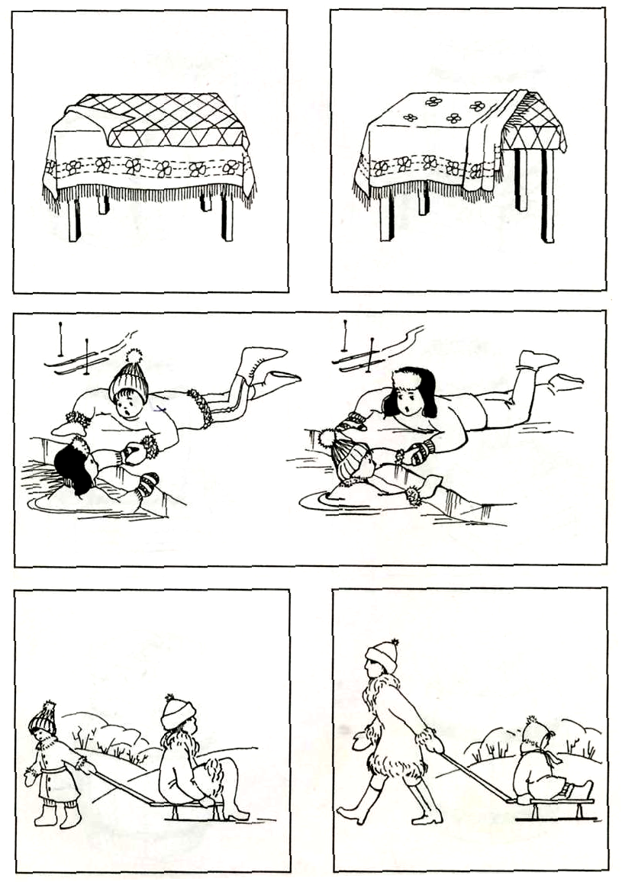
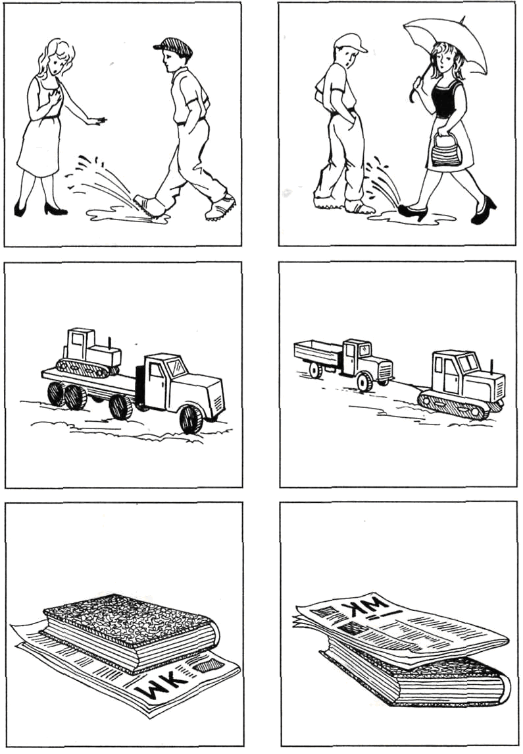

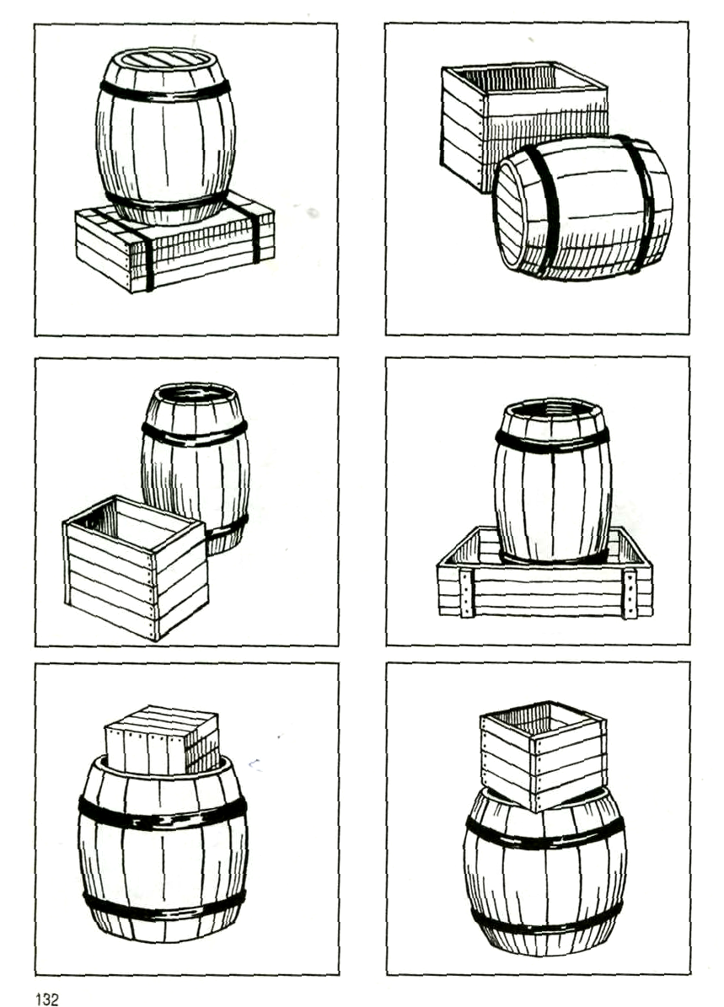
Из книги: Фотекова Т.А., Ахутина Т.В. Диагностика речевых нарушений школьников с использованием нейропсихологических методов:Пособие для логопедов и психологов. – М.: АРКТИ, 2002.
Материал подготовила Болонина Василина Владимировна

